Évaluation
CLASSE : Terminale – Épreuve de fin de cycle
VOIE : ☒ Générale ☐ Technologique ☐ Toutes voies (LV)
ENSEIGNEMENT : Enseignement scientifique
DURÉE DE L’ÉPREUVE : 2h
Niveaux visés (LV) : ø
Axes de programme : ø
CALCULATRICE AUTORISÉE : ☒Oui ☐ Non
DICTIONNAIRE AUTORISÉ : ☐Oui ☒ Non

☐ Ce sujet contient des parties à rendre par le candidat avec sa copie. De ce fait, il ne peut être dupliqué et doit être imprimé pour chaque candidat afin d’assurer ensuite sa bonne numérisation.
☐ Ce sujet intègre des éléments en couleur. S’il est choisi par l’équipe pédagogique, il est nécessaire que chaque élève dispose d’une impression en couleur.
☐ Ce sujet contient des pièces jointes de type audio ou vidéo qu’il faudra télécharger et jouer le jour de l’épreuve.
Nombre total de pages : 11

Parmi les trois exercices qui composent ce sujet, le candidat en traite obligatoirement deux.
L’exercice 1, du niveau de la classe de terminale, doit être obligatoirement abordé.
Pour le deuxième exercice, le candidat choisit entre l’exercice 2 et l’exercice 3 qui sont du niveau de la classe de première. Il indique son choix en début de copie.
Exercice 1 (obligatoire) – Niveau terminale
Thème « Une histoire du vivant »
Autotest et dépistage du VIH
Sur 10 points

Un groupe de lycéens discute de l’intérêt d’acheter et de pratiquer un autotest de dépistage du VIH vendu sans ordonnance en pharmacie. Ils décident de consulter la notice disponible sur Internet.
Document 1 : extrait de la notice d’un autotest de détermination du VIH
Performances diagnostiques du test :
Sensibilité = probabilité d’un résultat positif du test chez un patient malade (infecté par le VIH) | 96,70 %
Spécificité = probabilité d’un résultat négatif du test chez un patient non-malade (non infecté par le VIH) | 99,42 %

Prévalence (probabilité qu’une personne soit malade dans la population) du VIH en France : 0,30 %
Document 2 : Tableau de contingence pour un groupe de 10 000 personnes de la population française testées avec l’autotest de détermination du VIH du document 1
 | Malade | Non malade
Test positif | 29 | 58
Test négatif | 1 | 9912

1- Sur les 10 000 personnes testées dans le document 2, combien sont des « vrais positifs » ? Combien sont des « faux positifs » ?

2- En déduire, pour le groupe testé, la fréquence de vrais positifs, c’est-à-dire le pourcentage de personnes réellement malades parmi les résultats positifs au test.

3- Montrer que seules 0,01 % des personnes ayant un résultat négatif au test sont en réalité malades (fréquence de faux négatifs).

4- En Afrique du Sud, la prévalence du VIH est de 18,9 % : sur un groupe de 10 000 personnes, combien sont malades ?

5- Recopier et compléter le tableau de contingence pour ce groupe de 10 000 personnes de la population sud-africaine testées avec l’autotest de détermination du VIH du document 1 (on arrondira les résultats à l’unité).
 | Malade | Non malade
Test positif
Test négatif
6- Montrer que la fréquence de vrais positifs, c’est-à-dire le pourcentage de personnes réellement malades quand le test est positif, est supérieure à 97 % en Afrique du Sud.
7- Comparer les fréquences de vrais positifs entre la France et de l’Afrique du Sud, en lien avec la prévalence du VIH dans les populations considérées.
8- En France, on recommande de réserver la pratique de ces autotests aux personnes ayant eu une situation à risques (rapport sexuel non protégé, exposition au sang, …) pour lesquelles la prévalence est alors plus forte. Expliquer cette recommandation.
Exercice 2 (au choix) – Niveau première
Thème « Le Soleil, notre source d’énergie »
Le Soleil, source de vie sur Terre ?
Sur 10 points
Le Soleil émet un rayonnement électromagnétique dans toutes les directions ; une partie de ce rayonnement est reçue par la Terre et constitue une source d’énergie essentielle à la vie. De même, l’atmosphère terrestre contribue à créer des conditions propices à la vie sur Terre.
Partie 1. Le rayonnement solaire
Document 1 : spectre du rayonnement émis par le Soleil en fonction de la longueur d’onde
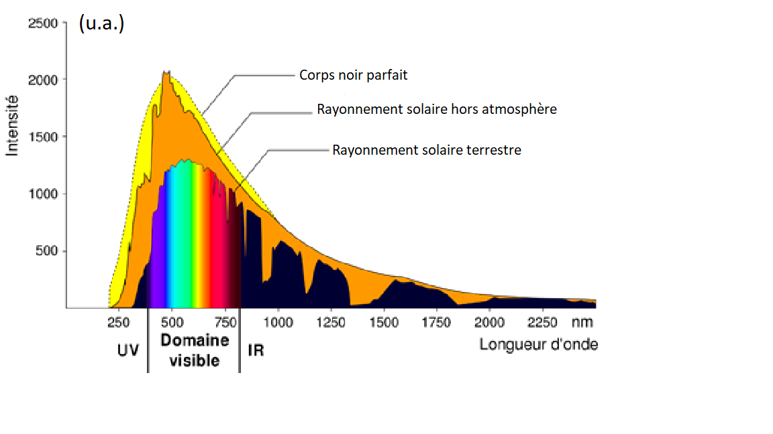
D’après https://www.ilephysique.net/img/forum_img/0258/forum_258713_1.jpg

La relation entre la température en degrés Celsius θ (°C) et la température absolue T en kelvins (K) est : T(K) = 273 + θ(°C).
Le Soleil peut être modélisé par un corps noir, qui émet un rayonnement thermique correspondant à une température d’environ 5800 K.
La loi de Wien est la relation entre la température de surface T d’un corps et la longueur d’onde λ_{max} au maximum d’émission :
λ_{max} $×$ T = 2,90$×$10⁻³ m.K avec T en kelvins et λ_{max} en mètres.
1- Déterminer approximativement, à partir du document 1, la valeur de la longueur d’onde correspondant au maximum d’intensité du rayonnement solaire hors atmosphère ?
2- Justifier par un calcul que dans l’hypothèse où le soleil est modélisé par un corps noir, sa température de surface est voisine de 5800 K.
Document 2 : schéma du bilan énergétique terrestre
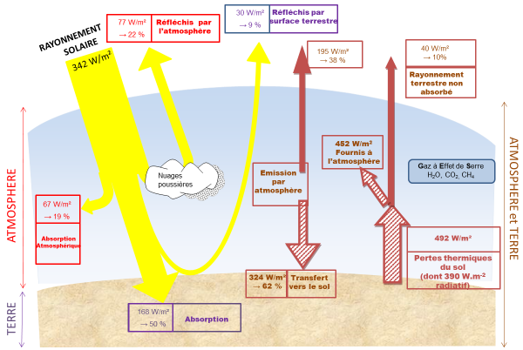
Le schéma précédent présente les flux énergétiques émis, diffusés et réfléchis par les différentes parties de l’atmosphère. L’albédo terrestre moyen est de 30 %.
Les flèches pleines correspondent à des transferts radiatifs. Les flèches hachurées correspondent à des transferts mixtes- radiatifs et non radiatifs.
Sont précisés : les puissances par unité de surface associées à chaque transfert et le pourcentage qu’elles représentent relativement à la puissance solaire incidente (342 W∙m⁻²).
Document créé par l’auteur

3- Définir l’albédo terrestre à l’aide de vos connaissances.

4- À partir des valeurs indiquées dans le document 2, montrer que le bilan énergétique à la surface de la Terre est équilibré, autrement dit que la puissance que la Terre reçoit est égale à celle qu’elle fournit à l’extérieur. Montrer que cela est également le cas pour le système global Terre-atmosphère.

Partie 2. La conversion de l’énergie solaire
Document 3 : spectre des chlorophylles
Les organismes chlorophylliens renferment de nombreux pigments photosynthétiques comme les chlorophylles a et b, et les caroténoïdes. En faisant traverser par de la lumière blanche (spectre 1), des solutions contenant chacune un seul de de ces pigments, on obtient les spectres suivants : chlorophylle a (spectre 2), chlorophylle b (spectre 3) et caroténoïdes (spectre 4).
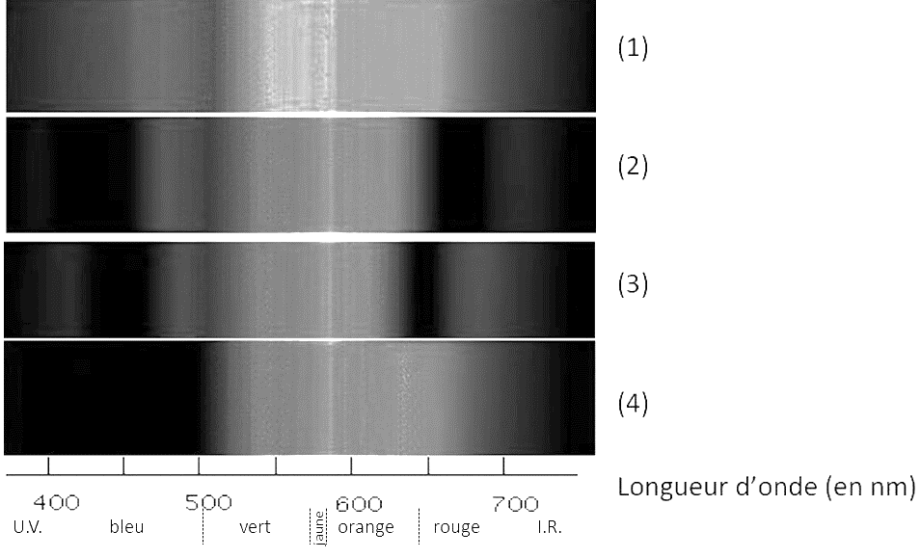
D’après http://www.snv.jussieu.fr/bmedia/Photosynthese/exp233.html

5- Pour chacune des propositions suivantes (5.1 à 5.3), indiquer la bonne réponse.
[Attirez l’attention du lecteur avec une citation du document ou utilisez cet espace pour mettre en valeur un point clé. Pour placer cette zone de texte n’importe où sur la page, faites-la simplement glisser.]
5-1- Ces différents spectres nous permettent alors :
a- de déterminer la température de la plante.
b- d’en déduire la composition chimique des pigments.
c- d’en déduire les longueurs d’ondes absorbées par chaque pigment photosynthétique.
d- d’en déduire la quantité de chaque pigment.

5-2- Dans la cellule, l’énergie solaire captée par les pigments photosynthétiques :
a- permet la synthèse de la matière minérale.
b- permet la synthèse de la matière organique.
c- permet la consommation de matière organique.
d- permet la consommation de dioxygène.
5-3- L’être humain est dépendant de l’énergie solaire utilisée par les plantes pour son fonctionnement car, en présence de lumière et lors de la photosynthèse, les plantes produisent :
a- matière organique et O₂ .
b- matière organique et CO₂ .
c- matière minérale et O_{2 .}
d- matière minérale et CO₂.
Exercice 3 (au choix) – Niveau première
Thème « Une longue histoire de la matière »
La datation au carbone 14 pour préserver la biodiversité
Sur 10 points
L’Union européenne a interdit le commerce de l’ivoire depuis 1989, à l’exception de celui des antiquités acquises avant 1947. Selon un rapport remis à la Commission européenne en juillet 2018, l’ivoire vendu en Europe proviendrait pourtant essentiellement de défenses d’éléphants abattus récemment. Ce rapport s’appuie sur des résultats obtenus par datation au carbone ¹⁴C de l’ivoire saisi par les autorités. Les trafiquants contournent la loi en faisant passer l’ivoire récent pour de l’ivoire ancien.
1- Expliquer le principe d’une datation utilisant un isotope radioactif.
2- Parmi les propositions suivantes, indiquer sur votre copie celle qui correspond à la désintégration du carbone 14.
- ${}_{8}^{18}O→{}_{6}^{14}C$ + ${}_{2}^{4}{He}$
- ${}_{6}^{14}C→ {}_{7}^{14}N$ + ${}_{-1}^{0}e$
- ${}_{2}^{6}{He}+ {}_{4}^{8}{Be}→ {}_{6}^{14}C$
3- Le document 1 indique que la demi-vie du carbone 14 est de 5730 ans. Expliquer le terme « demi-vie ».
4- On considère un échantillon d’ivoire d’éléphant contenant à un instant donné 16 milliards de noyaux de carbone 14. Calculer le nombre de noyaux de carbone 14 restants au bout de :
4-a- 5 730 ans.
4-b- 11 460 ans.
4-c- 17190 ans.

Document 2. Courbe de décroissance du carbone 14 sur 40 000 ans
t (ans)

5- Estimer le nombre de noyaux de carbone 14 restants après 25 000 ans.
On s’intéresse désormais à la datation au carbone 14 d’échantillons d’ivoire plus récents. Sur une période de 100 ans, on peut approcher la portion de courbe du document 2 par un segment de droite représenté dans le document 3 (page suivante).
6- En 2019, l’analyse d’un échantillon d’ivoire d’éléphant a permis d’estimer à 0,994 la proportion d’atomes de carbone 14 restants par rapport au nombre initial d’atomes de carbone 14.
6-a- En utilisant le document 3, dater la mort de l’éléphant.
6-b- Cet ivoire provient-il d’un éléphant abattu illégalement ? Justifier la réponse.

Document 3. Décroissance radioactive du carbone 14 sur 100 ans
t (ans)

